Seminario TIC · CURZA / UNCo
Guía — Q-16 · Los Alerces: NBR / dNBR / ha
Bloque B · Calculadora ráster · reclasificar · área (Lab II · Alerces)
Software: QGIS 3.40 Desktop · Bloque B · Lab II (CURZA/UNCo)
Video: sig-q16-alerces-dnbr-charon.mp4 (soft subs). Demo docente QGIS 3.40 ES.
Paso 1 · Bandas
Cargá B08 y B12 antes y después del incendio en Los Alerces.
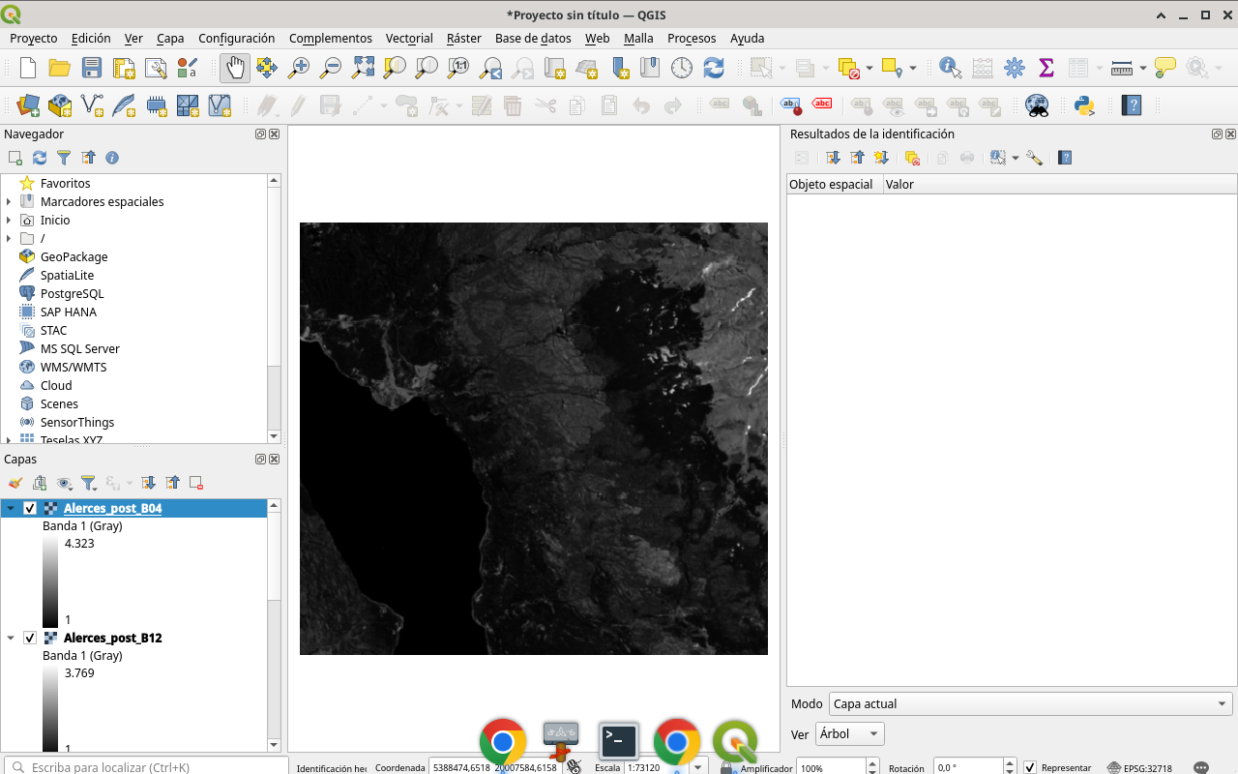
Figura 1
Tip: Sentinel-2 L2A 18GYT
Paso 2 · NBR
NBR = (B08 − B12) / (B08 + B12) para pre y post. Guardá ambos GeoTIFF.
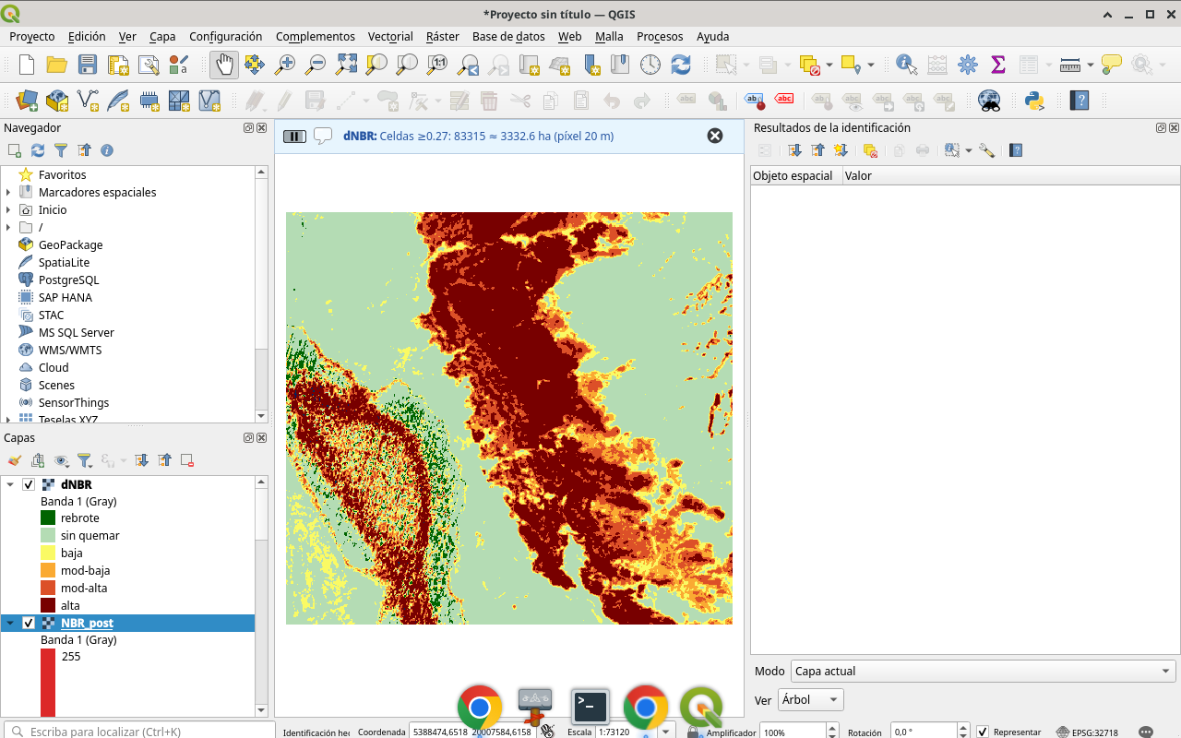
Figura 2
Tip: Calculadora ráster
Paso 3 · dNBR
dNBR = NBR_pre − NBR_post. Reclasificá con umbrales USGS (quemado ≥ 0.27).
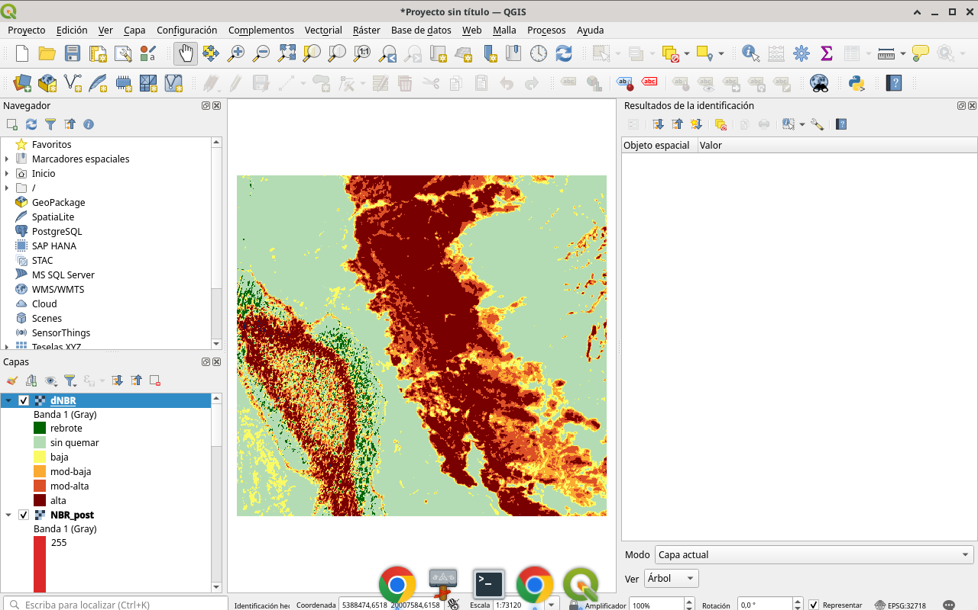
Figura 3
Tip: Reclasificar
Paso 4 · Hectáreas
Contá celdas quemadas × área del píxel → hectáreas. Exportá el número con fecha y umbral.
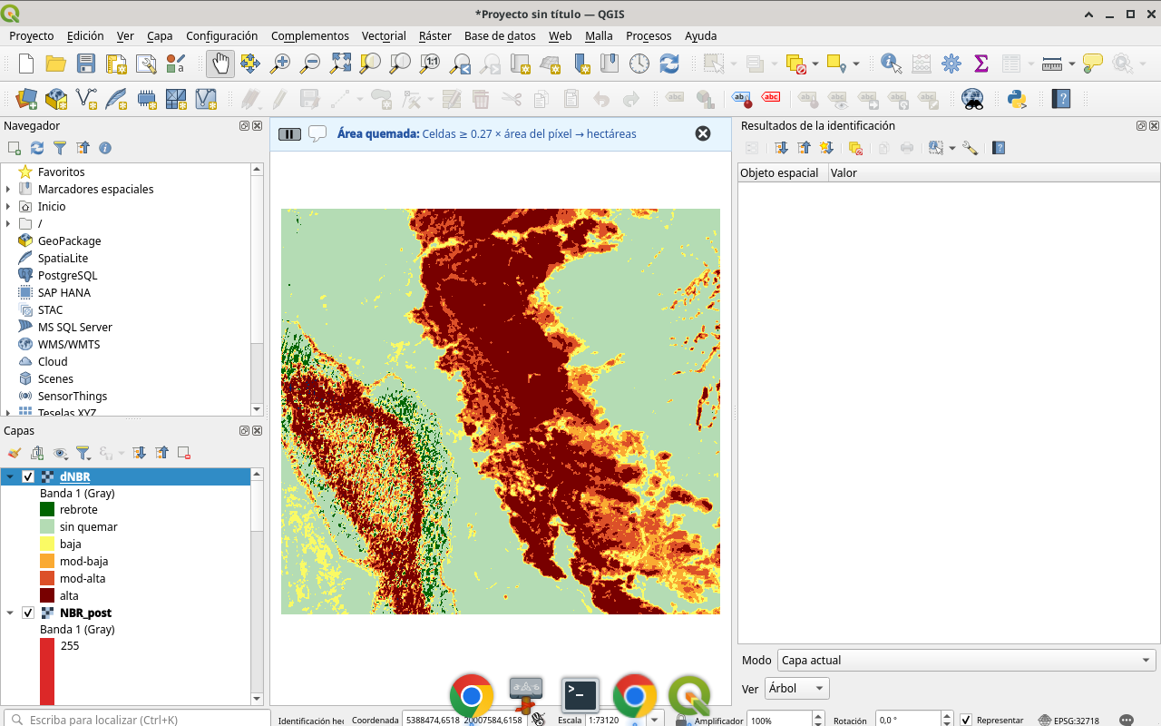
Figura 4
Tip: Estadísticas / conteo
Checklist
- NBR pre y NBR post
- dNBR = pre − post
- Reclasificar severidad USGS
- Estimar hectáreas quemadas

